Köln, 16. Juli 2019
Hommel GmbH
Donatusstraße 24
50767 Köln
Deutschland

Kontakt
Sibylle Ebert
Telefon: 0221 5989-147
sebert@hommel-gruppe.de

Andreas Dziura
Telefon: 0221 5989-191
adziura@hommel-gruppe.de

www.hommel-gruppe.de

µ-genaue Bohrungsbearbeitung
Für die µ-genaue Bearbeitung von Bohrungen empfiehlt die Hommel Präzision die vertikale Kreuzschleifmaschine Sunnen SV30 sowie die Großbereich-Kreuzschleifmaschine Sunnen HTC.
1924 gegründet, gilt Sunnen heute als Nr. 1 im Bereich Kreuzschleifen, denn Sunnen hat den Begriff „Kreuzschleifen“ geprägt und bis heute weltweit als Alternative zu herkömmlichen Methoden der Oberflächenbearbeitung, wie zum Beispiel dem Feindrehen oder Innenschleifen, etabliert. Der amerikanische Hersteller setzt bei seinen Kreuzschleifmaschinen durchweg auf solide und zuverlässige Komponenten sowie auf perfekt auf die Maschinen abgestimmte Werkzeuge und hochwertiges Zubehör. Als exklusiver Vertriebs- und Servicepartner hat die Hommel Präzision GmbH (HP) bereits zahlreiche zufriedene Kunden mit den Sunnen Kreuzschleifmaschinen ausgestattet.

Schnelle Bearbeitung mit dem Allrounder Sunnen SV30
Für die effiziente und schnelle Bearbeitung beispielsweise von Motorblöcken, Kompressoren oder Hydraulikkomponenten empfiehlt die HP die vertikale Kreuzschleifmaschine SV30 mit einem flexiblen Durchmesserbereich von 19,0 bis 203,0 mm. Ausgestattet mit einer Siemens-Steuerungseinheit mit 15‘‘-Touchscreen und integrierter Bohrungsprofilanzeige für die optimale Prozesskontrolle sowie einem 4,1 kW Spindel- und einem 2,5 kW Hubmotor, bearbeitet die Maschine mühelos Bohrungen bis zu einer maximalen Hublänge von 705 mm. Die SV30 ist wahlweise mit einer manuellen oder Servomotor-gesteuerten X-Achse erhältlich. So kann ohne Eingriff zwischen mehreren Bohrungen verfahren werden. Außerdem kann die Maschine, alternativ zu den Drehstrommotoren, auch mit Servomotoren ausgestattet werden. Alles in allem ist die Sunnen SV30 perfekt für kleine bis mittlere Losgrößen geeignet.

Intensives Tubehoning mit der Sunnen HTC
Die horizontale Großbereich-Kreuzschleifmaschine HTC ist für die Bearbeitung von großen Hydraulikzylindern, beispielsweise für Baumaschinen, für Turbinen oder Ölkomponenten ausgelegt. Die Maschine verfügt über einen Durchmesserbereich von 25,0 bis 1.000,0 mm und es können Werkstücke mit einer maximalen Länge von 10.000 mm problemlos bearbeitet werden. Dabei sorgt ein 4,2 kW Hubmotor für Hubgeschwindigkeiten zwischen 1 und 40 m/min. Ein leistungsstarker 7,0 kW Spindelmotor, welcher an ein spezielles Getriebe gekoppelt ist, beschleunigt das eingesetzte Werkzeug auf maximal 450 min⁻¹. Durch den starken Spindelmotor lassen sich mit der HTC Abtragsleistungen von bis zu 1.000 cm³/h realisieren. Diverse Features, wie zum Beispiel eine automatische Bohrungsgeometriekorrektur oder eine Konusbearbeitung, wie auch ein Werkzeug-Überlastschutz sorgen für die nötige Prozesskontrolle.

Diese und viele weitere µ-genaue Kreuzschleifmaschinen präsentiert Sunnen auf der diesjährigen EMO (16. bis 21. September 2019). Besucher und Interessenten der EMO 2019 sind herzlich eingeladen zu einem Besuch des Messestandes D02 in Halle 11. Überzeugen Sie sich selber von der unschlagbaren Präzision der Sunnen Kreuzschleifmaschinen.

Nähere Informationen finden Sie unter:
www.hommel-gruppe.de
390 Wörter, 2.094 Zeichen

Boilerplate Hommel Gruppe:
Die Hommel Gruppe, mit Hauptsitz in Köln, wurde im Jahr 1876 gegründet und ist heute die größte Beratungs-, Vertriebs- und Servicegesellschaft für Werkzeug- und Kreuzschleifmaschinen in Deutschland. Mit technologischem Know-how und der Erfahrung von rund 340 Mitarbeitern übernimmt die Hommel Gruppe den Neumaschinenvertrieb für die Hersteller Okuma, Sunnen, Nakamura-Tome, Quaser und Chevalier. Maßgeschneiderte vollumfassende Dienstleistungen rund um die CNC-Werkzeugmaschine, hochwertige Gebrauchtmaschinen, komplexe Fertigungssysteme und Automationslösungen sowie ein Präzisionswerkzeugservice und der Sonderwerkzeugbau runden das Portfolio ab. Aktuell betreut die Hommel Gruppe mehr als 20.000 Maschinen mit passgenauen und profitablen Lösungen für die wirtschaftliche Zerspanung.

Bilder zur Presseinformation:
Bild 1 | 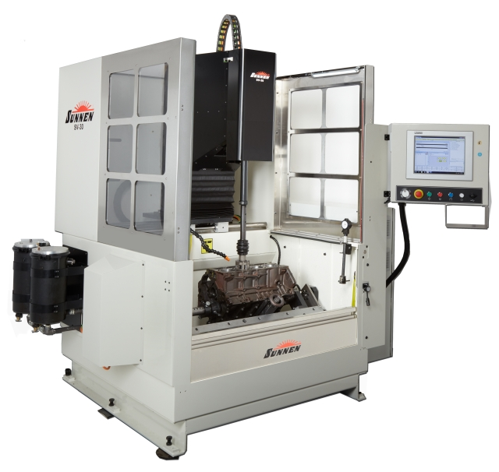 | Für die effiziente und schnelle Bearbeitung beispielsweise von Motorblöcken, Kompressoren oder Hydraulikkomponenten empfiehlt die HP die vertikale Kreuzschleifmaschine SV30 mit einem flexiblen Durchmesserbereich von 19,0 bis 203,0 mm.  Bild: Hommel Gruppe

Bild 2 | 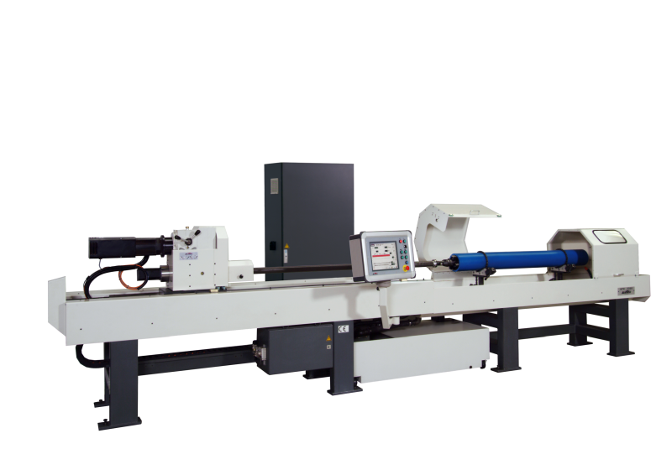 | Die horizontale Großbereich-Kreuzschleifmaschine HTC ist für die Bearbeitung von großen Hydraulikzylindern, beispielsweise für Baumaschinen, für Turbinen oder Ölkomponenten ausgelegt.  Bild: Hommel Gruppe

Sie wünschen weitere Fotos für eine Veröffentlichung? Dann sprechen Sie uns gerne an und wir übersenden Ihnen weiteres Bildmaterial.

Ansprechpartner: Andreas Dziura, Telefon: 0221 5989-191, adziura@hommel-gruppe.de

Darüber hinaus finden Sie unsere Presseinformationen und Fotos unter www.hommel-gruppe.de/presseportal/geschuetztes-presseportal/
(Zugang nur mit Registrierung möglich)

